

МИНИСТЕРСТВО НАУКИ И ВЫСШЕГО ОБРАЗОВАНИЯ РОССИЙСКОЙ ФЕДЕРАЦИИ

ФЕДЕРАЛЬНОЕ ГОСУДАРСТВЕННОЕ БЮДЖЕТНОЕ

ОБРАЗОВАТЕЛЬНОЕ УЧРЕЖДЕНИЕ

ВЫСШЕГО ОБРАЗОВАНИЯ

«НОВОСИБИРСКИЙ ГОСУДАРСТВЕННЫЙ ТЕХНИЧЕСКИЙ УНИВЕРСИТЕТ»

_________________________________________________________________

Кафедра защиты информации

# ЛАБОРАТОРНАЯ РАБОТА №x

# (ПРАКТИЧЕСКАЯ РАБОТА №x)

# по дисциплине: «Программирование»

на тему: «*сюда тему нужно написать*»

СОДЕРЖАНИЕ

Введение...................................................................................................................3

Ход выполнения......................................................................................................4

Написание программ в операционной системе Linux......................................4

Вывод........................................................................................................................5

ВВЕДЕНИЕ

Цели и задачи работы: изучение порядка сборки проекта на языке С++

и другом ЯП с консоли.

(тут необходимо расписать, какие задания вы выполняли)

3

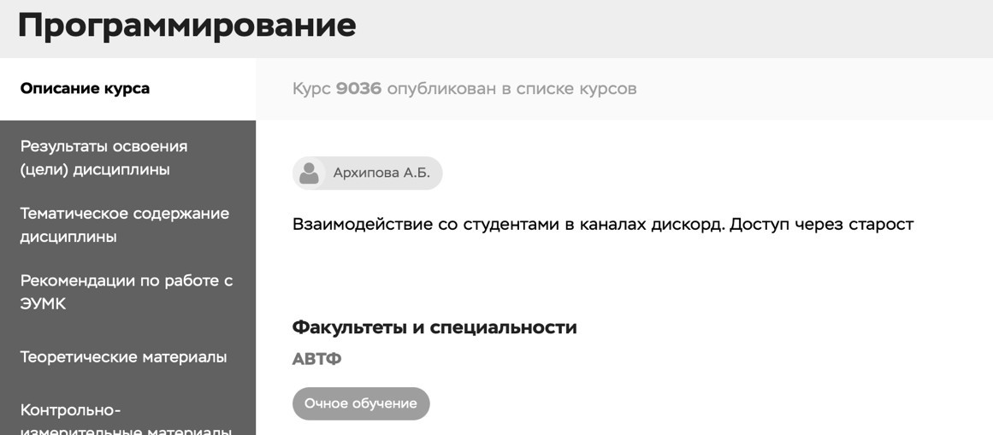

# Ход выполнения

Написание программ в операционной системе Linux

С помощью команды «copy con» или же «echo» создаем файл с

расширением *.cpp, далее вписываем следующий код программы (Рисунок

1).

Рисунок 1 – Описание курса по программированию

4

# Вывод

В результате данной лабораторной работы по программированию были

выполнены все поставленные цели и задачи, нацеленные на изучение

порядка сборки проекта на языке C++ и Java через консольную командную

строку в OC Windows и Linux.

5